**PROJETO DE LEI Nº /2022**

**"Institui o Programa de Transparência no Transito, e da outras providências”.**

**EXMO. SR. PRESIDENTE DA CÂMARA MUNICIPAL DE SUMARÉ-SP**

A Câmara Municipal de Sumaré e aprova a seguinte Lei:

Art. 1º Fica instituído o Programa de Transparência no Trânsito no âmbito da Prefeitura Municipal de Sumaré .

Art. 2º São objetivos do Programa:

I - possibilitar acesso dos munícipes ao número de infrações de transito expedidas;  
II - promover a transparência no que se refere aos valores arrecadados;

III - garantia de democratização das informações sobre como está sendo aplicados estes recursos.

Parágrafo único. Fica o Departamento de Trânsito obrigado a divulgar, com periodicidade mínima de 30 dias, e em sítio eletrônico próprio, relatório detalhado da aplicação mensal dos recursos angariados.

Art. 3º As despesas decorrentes da execução desta Lei correrão por conta de dotações orçamentárias próprias, suplementadas se necessário.

Sala das Sessões, 08 de Fevereiro de 2022

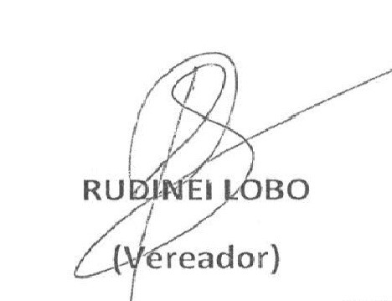

**JUSTIFICATIVA**

O referente projeto vem de encontro com o desejo da população de saber um pouco mais sobre a destinação dos recursos que são angariados com as infrações de trânsito. A medida também faz parte de um pacote de esforços que muitos municípios vem adotando, visando estimular a transparência das informações em seu máximo teor.

Sala das Sessões, 08 de Fevereiro de 2022

